Liebe Eltern der kommenden Klasse 1,

damit der Schulanfang nicht mit Einkaufsstress beginnt, haben wir Ihnen bereits vor den Ferien eine Grundausstattung an Materialien zusammengestellt. Bitte beachten Sie, dass gute Arbeitsmaterialien die Arbeitsergebnisse ganz erheblich beeinflussen.

Im Mäppchen sollte vorhanden sein:  - 2 Bleistifte Nr. 2 (gerne mit Griffnoppen)  - 1 Radiergummi  - 1 Päckchen Holzbuntstifte mit extra dicker (6mm) Farbmine  - 1 kleines Lineal | Lern- und Arbeitsmaterialien:  - 1 DIN-A-6 Heft liniert (für Elternmitteilungen)  - 6 Schnellhefter (rot, blau, gelb, grün, weiß, orange)  - 1 Postmappe (gelbe Eckspannmappe)  - 1 Stehsammler  - 1 Spitzer mit Auffangbehälter (dicke + dünne Stifte)
Kunst: (alles in einem Karton und bleibt in der Schule)

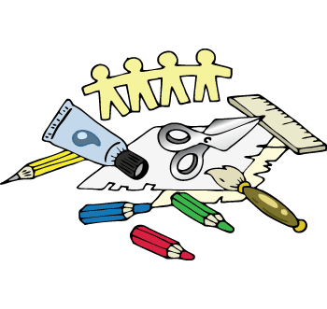
- 1 Wasserfarbkasten (12 Farben-Markenfabrikat) und Deckweiß
- 1 Sammelmappe DIN A3
- 1 Zeichenblock DIN A3 und 1 dicken Zeichenblock DIN A4
- 4 Borstenpinsel in verschiedenen Stärken
- 1 Wasserbehälter
- 1 Lappen
- 1 altes Hemd o.ä. als Kleiderschutz
- 1 Bastelschere mit abgerundeter Spitze (Linkshänder?)
- 1 Klebestift
- 1 Schulknete
- 1 Päckchen Wachsmalstifte (wasserfest, ohne Plastikhülle)

Sonstiges:

- Hausschuhe

Sport:

Sportkleidung und Hallenturnschuhe – sie sollten möglichst über einen Klettverschluss verfügen – werden in einem Sportbeutel zum Unterricht mitgebracht. Kleiden Sie Ihr Kind an den Sporttagen bitte so, dass es sich möglichst schnell selbständig an- und ausziehen kann. Wegen der Verletzungsgefahr darf Ihr Kind im Sportunterricht keinen Schmuck (Ringe, Uhren, Ohrringe, Halskettchen, …) tragen.

Kennzeichnen Sie bitte alle Gegenstände mit dem Namen Ihres Kindes, damit Verwechslungen und Verluste vermieden werden.

Die ersten Schreibhefte für das Rechnen und Schreiben werden wir im Klassensatz besorgen und das Geld dafür über die Klassenkasse einsammeln.

Wir freuen uns auf Sie und Ihre Kinder und wünschen Ihnen eine schöne und erholsame Ferienzeit!

Herzliche Grüße

Die Klassenlehrer/innen der Jahrgangsstufe 1

